Despliegue de aplicaciones web

Ejercicio 4.1

2º DAW Dual Eric Moros Pérez

Contenido

1. Servicio de nombres 2

1.1. Definición 2

1.2. Resumen funcional 2

1.3. Ventajas y desventajas 2

1.4. Ejemplos 2

1.5. Diagramas 2

2. Protocolo LDAP 2

2.1. Definición 2

2.2. Resumen funcional 2

2.3. Ventajas y desventajas 2

2.4. Ejemplos 2

2.5. Diagramas 2

3. Estructura del directorio LDAP (árbol DIT) 2

3.1. Definición 2

3.2. Resumen funcional 2

3.3. Ventajas y desventajas 2

3.4. Ejemplos 2

3.5. Diagramas 2

4. Open LDAP 2

4.1. Definición 2

4.2. Resumen funcional 2

4.3. Ventajas y desventajas 2

4.4. Ejemplos 2

4.5. Diagramas 2

5. LDIF 2

5.1. Definición 2

5.2. Resumen funcional 2

5.3. Ventajas y desventajas 2

5.4. Ejemplos 2

5.5. Diagramas 2

# Servicio de nombres

## Definición

DNS (Domain Name System) es un sistema descentralizado que usa un sistema clave valor de las direcciones IP de la red, en el que la clave es el nombre del dominio y el valor la dirección de red del equipo destino.

## Resumen funcional

Cuando se realiza una petición, el servicio DNS lee de la petición el nombre de dominio introducido y lo transforma en la dirección IP de su tabla.

## Ventajas y desventajas

|  |  |  |  |  |  |
| --- | --- | --- | --- | --- | --- |
| **Servidor** | **Dirección** | **Facil de memorizar** | **Avg resolución EU/ms** | **Avg resolución EU/ms2** | **Ping 25/02/19 España/ms** |
| Google | 8.8.8.8 | Si | 16.44 | 7.17 | **14** |
| CloudFlare | 1.1.1.1 | Si | **4.98** | **2.96** | **14** |
| Quad9 | 9.9.9.9 | Si | 18.25 | 4.35 | 48 |
| OpenDNS | 208.67.222.222 | No | 46.51 | 8.99 | 46 |
| Norton | 199.85.126.20 | No | 34.75 | 10.35 | **-** |
| CleanBrowsing | 185.228.168.168 | No | 19.14 | 5.74 | 35 |
| Yandex | 77.88.8.7 | No | **169.91** | **35.74** | **84** |
| Comodo | 8.26.56.26 | No | 71.90 | 13.06 | 41 |

## Ejemplos

A continuación, se verá una imagen con el resultado de un ping utilizando el servicio DNS de CloudFlare (1.1.1.1) a marca.com.

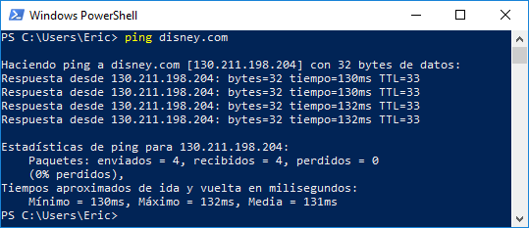

Como se ve en la imagen, se ha transformado el dominio “***disney.com****”* en la dirección “***130.211.198.204****”.*

## Diagramas

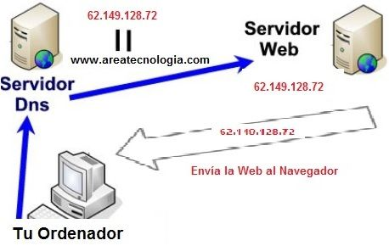

# Protocolo LDAP

## Definición

LDAP (Lightweight Directory Access Protocol) es un protocolo cliente – servidor, que funciona a través de la red TCP/IP, para conectar con servicios de directorios de una manera rápida y ligera.

## Resumen funcional

El cliente envía una petición al servidor LDAP y este responde o con la información del directorio del cual se ha realizado la consulta o con una redirección a otro servidor LDAP, que a su vez, podrá realizar las mismas respuestas anteriores al cliente.

## Ventajas y desventajas

## Ejemplos

## Diagramas

# Estructura del directorio LDAP (árbol DIT)

## Definición

## Resumen funcional

## Ventajas y desventajas

## Ejemplos

## Diagramas

# Open LDAP

## Definición

## Resumen funcional

## Ventajas y desventajas

## Ejemplos

## Diagramas

# LDIF

## Definición

## Resumen funcional

## Ventajas y desventajas

## Ejemplos

## Diagramas